AZIENDA AGRICOLA BIOECOLOGICA  ALTAURA E MONTE CEVA  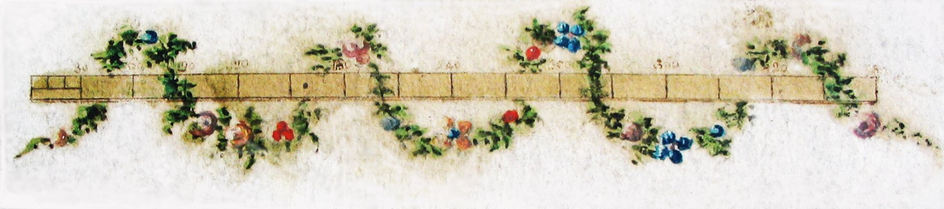  esperienze in fattoria | Sede Aziendale Altaura, via Correr, 25 loc. Altaura - 35040 Casale di Scodosia.  Sede Aziendale Monte Ceva, via Cataio, 68 loc. Ca’ Vecchia - 35041 Battaglia Terme.  Sede legale: via Roma, 30, 35122 PADOVA, P. I.V.A.: 03463430284  Siti web: www.scuolafattoria.it www.agriturismobioecologico.it  Titolare: Maria Dalla Francesca, C.F.:DLLMRA53C50G224N  Tel +39 0498752331- Fax +39 049661201- cell. +39 3472500714 e-mail: dfmaria@libero.it

AZIENDA AGRICOLA BIOECOLOGICA ALTAURA

Via Correr, 25 - 35040 Casale di Scodosia - Tel. 347 2500714
Domenica di Pasqua 12 aprile 2009 ore 13:00

MENU’

Accoglienza e benvenuto
Polpettine di Pecora con polenta
o
Salumi e formaggi della casa con miele di castagno – acacia
confettura di mele cotogne – uva - savor
RossoBiologico della Casa 2007 – Az. Agricola Altaura


A tavola
Mesticanza di erbette selvatiche
Vellutata di patate con aglio orsino
RossoBiologico della Casa 2007 – Az. Agricola Altaura

Tagliatelle con ragù d’anatra
Cabernet Franc “Arioso” 2004 – Az. Agricola Icaro

Capretto al forno
o
Bovino al forno
Erbette selvatiche cotte
Cappuccio bianco e rosso con uova sode e finocchietto selvatico
Valpolicella “La corte del pozzo” 2004 – Az. Agricola Gino Fasoli

Torta di nocciole con confettura tiepida di uva
o
Crostata della casa
Accompagnamento e Degustazione di grappe aromatizzate – Az. Agricola Altaura

Caffè

Tutti i prodotti, vegetali ed animali che concorrono a formare questo Menù , sono di provenienza dell’Az. Agricola Altura o di altre” fattorie Biologiche”Compreso il pane.

Per tutto questo 45,00 euro vino, acqua e caffè compresi.
€ 30,00 senza antipasto, misticanza di erbette, acqua vino, caffè e degustazione grappe aromatizzate.

Prenotazione obbligatoria via e-mail dfmaria@libero.it o telefonando al 049 8752331 - 3472500714

